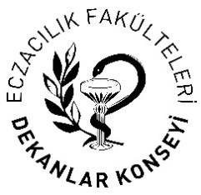

**26/10/2020 ONLINE DEKANLAR KONSEYİ TOPLANTI KARARLARI**

**Saat 14.30**

<https://us04web.zoom.us/j/5357032916?pwd=dDAyaFZiblFxckpFNER5NDBaMkpiUT09>

Meeting ID: 535 703 2916   
Passcode: 818441

1. Ankara Üniversitesi Eczacılık Fakültesi Dekanı ve Dekanlar Konseyi Yürütme Kurulu Başkanı Prof. Dr. Gülbin Özçelikay’ın görev süresinin bitmesi nedeniyle boşalan Yürütme Kurulu üyeliğine Lokman Hekim Üniversitesi Eczacılık Fakültesi Dekanı Prof.Dr. Belma Gümüşel önerilmiş ve oy birliği ile kabul edilmiştir.